# 1 РОССИЙСКИЙ УНИВЕРСИТЕТ ДРУЖБЫ НАРОДОВ

## 1.1 Факультет физико-математических и естественных наук

## 1.2 Кафедра прикладной информатики и теории вероятностей

### 1.2.1 ОТЧЁТ

### 1.2.2 ПО ЛАБОРАТОРНОЙ РАБОТЕ №2

**Тема**: «Система контроля версий Git»

**Выполнил студент 1 курса**:  
Мальцева Мария Георгиевна Группа: НКАбд-03-24

**Москва, 2024 г.**

### 1.2.3 Цель работы

Результаты выполнения лабораторной работы Описание выполняемого задания 1. Изучить теоретические основы системы контроля версий Git: - Понять назначение и основные принципы работы системы контроля версий. - Ознакомиться с командами для работы с локальными и удаленными репозиториями. 2. Освоить базовые команды Git: - Настроить git на локальном компьютере. - Научиться создавать и инициализировать репозитории, управлять ветками и изменениями, а также синхронизировать их с удаленным репозиторием. 3. Настроить рабочее пространство и структуру проекта: - Создать каталог для работы над проектом, организовать структуру каталогов и файлов. - Создать и настроить репозиторий на GitHub, настроить доступ через SSH. 4. Приобрести навыки работы с ветками и разрешением конфликтов: - Научиться создавать новые ветки для работы над различными задачами. - Освоить процедуру слияния веток и разрешения конфликтов, возникающих при одновременной работе нескольких участников.

Описание выполняемого задания В ходе лабораторной работы я изучила основные команды и принципы работы с системой контроля версий Git. Моим заданием было настроить локальный репозиторий, научиться выполнять базовые операции, такие как добавление файлов, создание коммитов, работа с ветками, а также взаимодействие с удалённым репозиторием на GitHub.

Сначала я установила Git и выполнила базовую настройку, указав имя пользователя и email, которые будут отображаться в коммитах. Затем создала новый локальный репозиторий, добавила в него несколько файлов и сделала коммит. Важным этапом было изучение работы с ветками: я создала новую ветку, вносила в ней изменения и выполняла их слияние с основной веткой.

Для завершения работы я подключила репозиторий к удалённому хранилищу на GitHub и загрузила туда локальные изменения. Это позволило мне убедиться, что все действия выполнены корректно и изменения успешно синхронизированы.

### 1.2.4 Скриншоты выполнения задания лабороторной работы

#### 1.2.4.1 2.4.1. Базовая настройка Git

* Конфигурация Github

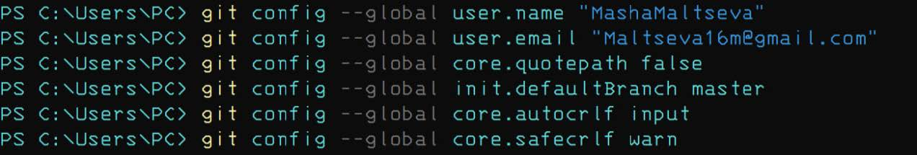 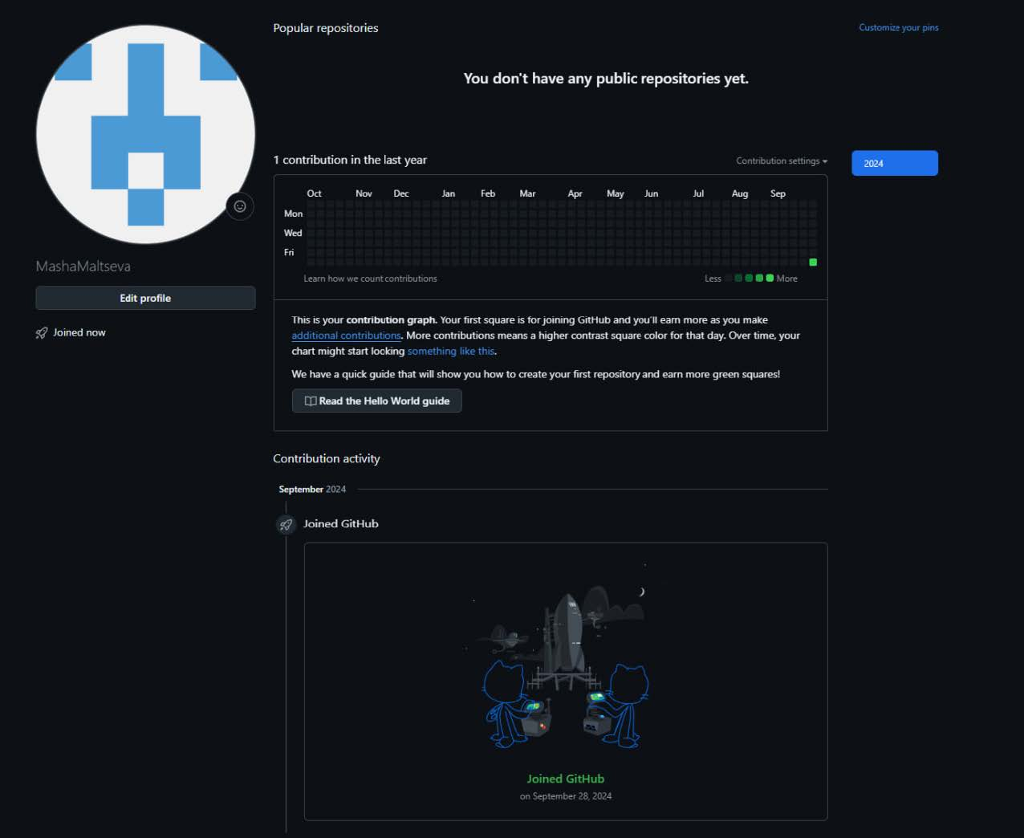

#### 1.2.4.2 2.4.2. Создание SSH-ключа

* Я сгенерировала пару ключей SSH

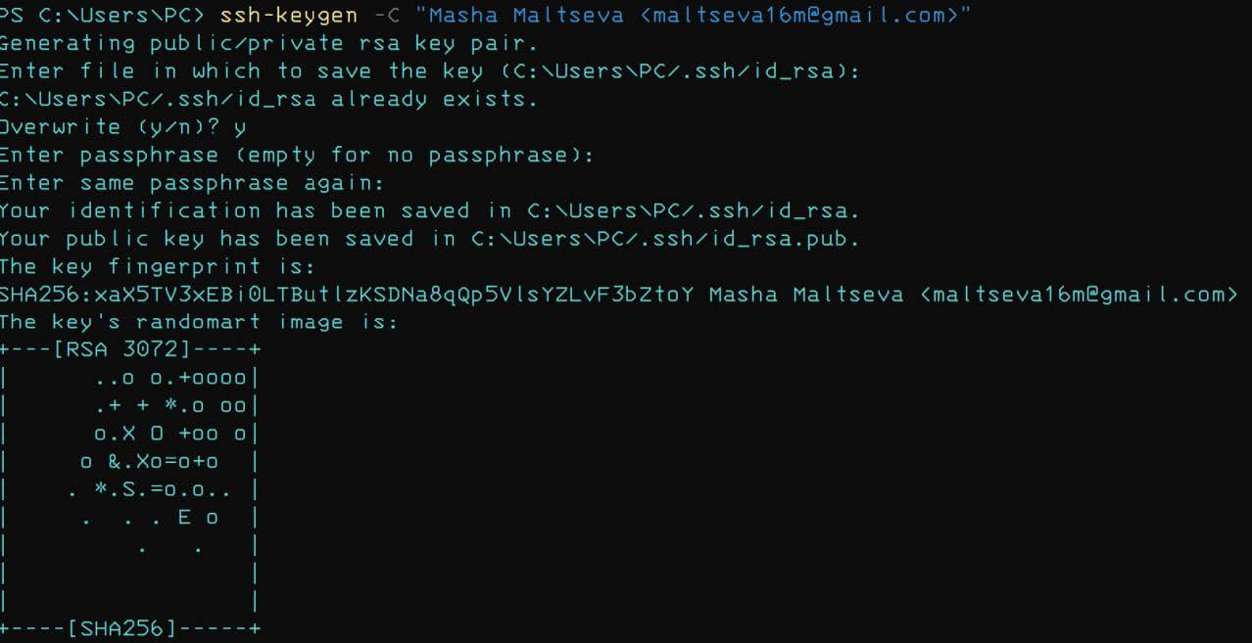 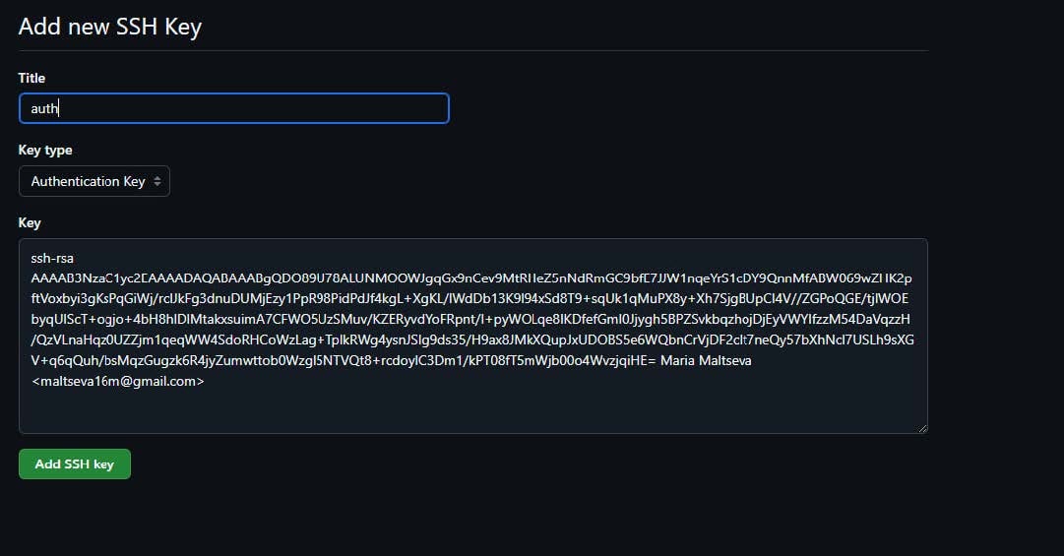

#### 1.2.4.3 2.4.3. Создание рабочего пространства и репозитория курса на основе шаблона

* Я создала каталог для предмета «Архитектура компьютера».

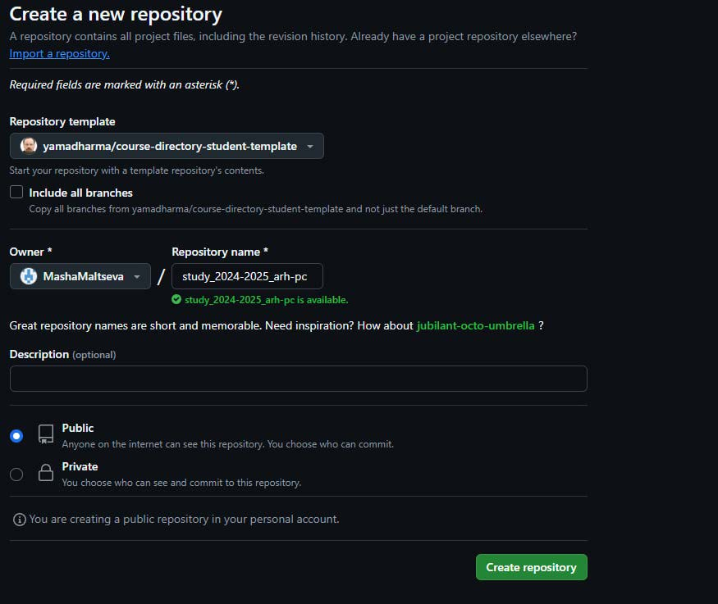 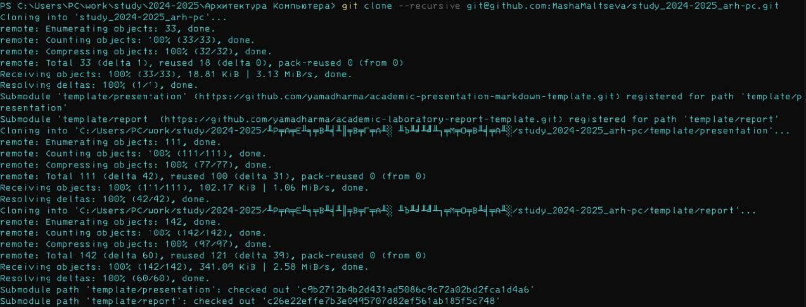

* Созданный репозиторий

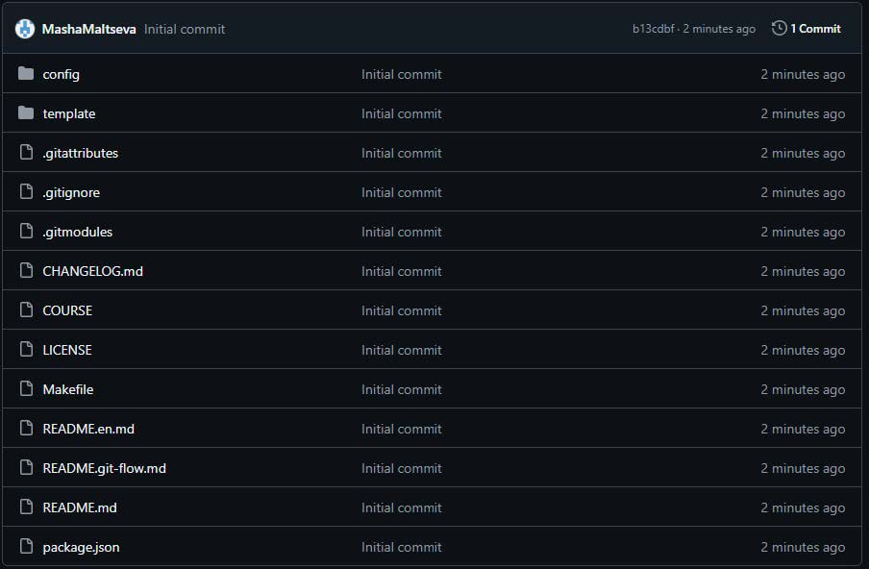

* Создание файла для репозитория



* Добавление, Коммит и Git Push для отрпавки изменения в репозитории.

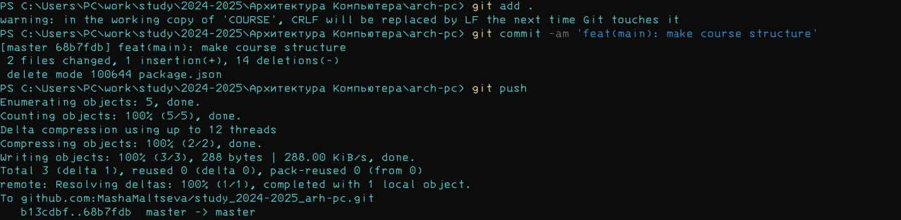

* Изменения которые произошли в репозитории.

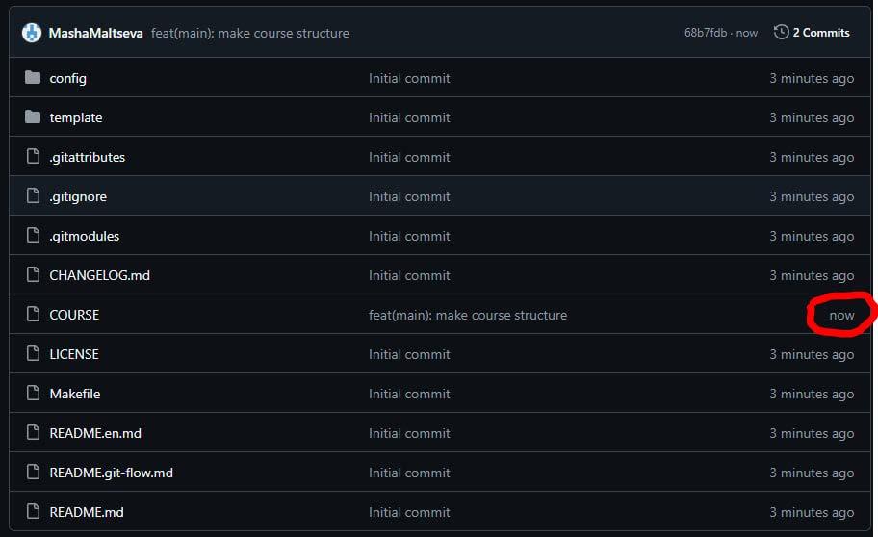

### 1.2.5 Комментарии и выводы по результатам.

* В результате выполнения лабораторной работы я приобрела базовые навыки работы с системой контроля версий Git. Я освоила основные команды и операции, научилась управлять локальными и удалёнными репозиториями.

### 1.2.6 Выполнение самостоятельной работы

1. Создание и оформление отчета по выполненной лабораторной работе:

* Подготовить отчет по результатам выполненных заданий, включив в него описание процесса выполнения работы, скриншоты и выводы.

1. Организация и структурирование предыдущих отчетов:

* Перенести отчеты по предыдущим лабораторным работам в соответствующие каталоги, обеспечив их удобное и логичное расположение.

1. Загрузка всех отчетов на GitHub:

* Загрузить подготовленные отчеты на GitHub, проверив корректность настроек и организации рабочего пространства в удаленном репозитории.

### 1.2.7 Результаты выполнения заданий для самостоятельной работы

Основной целью было углубленное изучение работы с Git и GitHub, а также закрепление теоретических знаний на практике. Вот какие задачи я выполнила: 1. Создание отчёта по лабораторной работе: - Я создала структуру рабочего пространства на локальном компьютере, следуя указанной иерархии каталогов. - Создала текстовый документ, в котором оформила отчёт по лабораторной работе, включив туда описание задания, скриншоты и выводы по каждому этапу. 2. Перенос отчётов по предыдущим лабораторным работам: - Переместила отчёты по первой лабораторной работе в соответствующие каталоги созданного рабочего пространства. - Проверила корректность структуры каталогов и наличие всех необходимых файлов. 3. Загрузка файлов на GitHub: - Выполнила коммит всех добавленных файлов и загрузила их в удалённый репозиторий.

#### 1.2.7.1 Скриншоты выполненной работы

* Создание каталога labs, подкаталога lab01-03

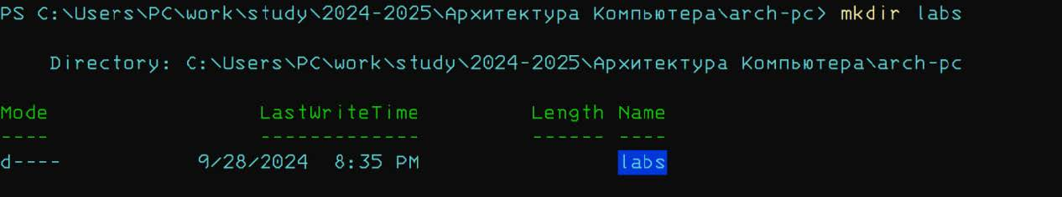 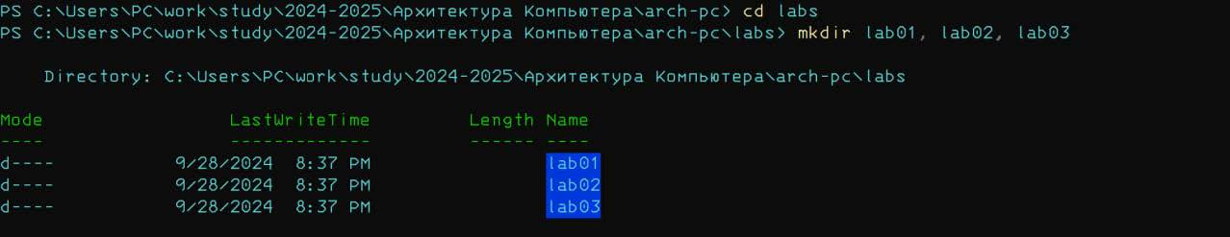

* Добавление, коммит, и отправака Git Push в репозиторий.

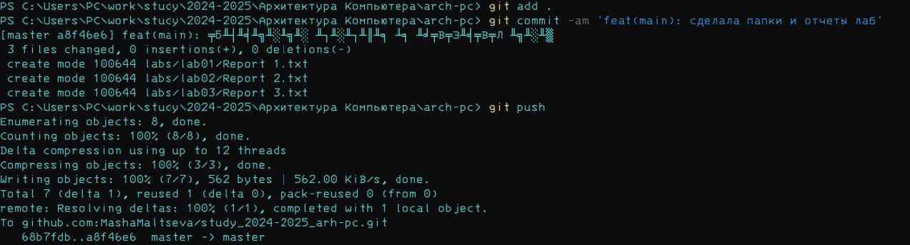

* Обновленный репозиторий с каталогами и файлами labs

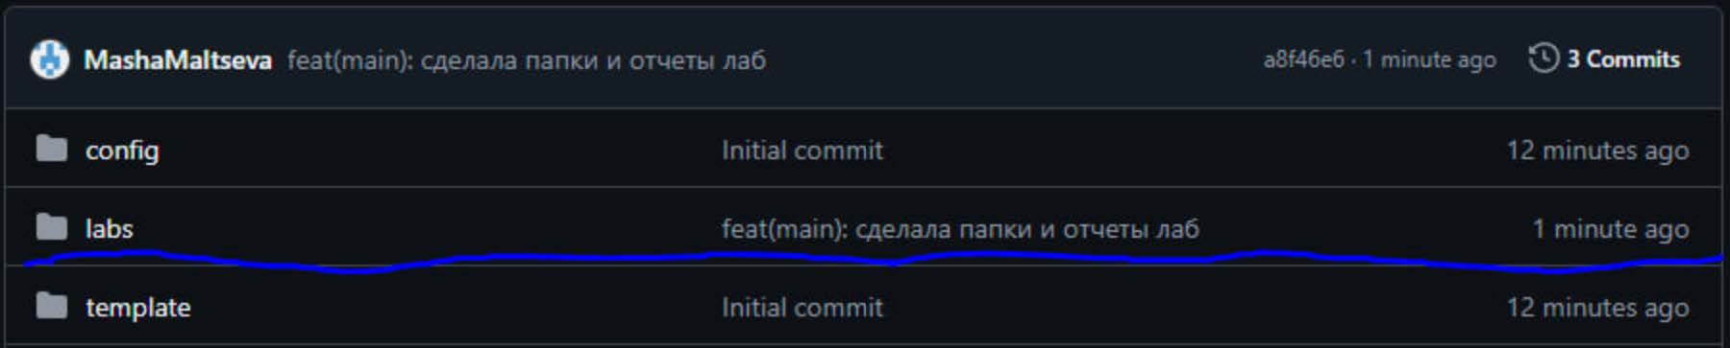

### 1.2.8 Вывод

Выполнение заданий для самостоятельной работы позволило мне закрепить навыки управления проектами в Git. Я научилась правильно организовывать рабочее пространство и эффективно использовать репозитории для хранения и организации файлов. Особое внимание я уделила правильному оформлению отчётов и их загрузке на GitHub, что важно для дальнейшего удобства в работе и возможности совместного доступа.

В ходе выполнения лабораторной работы я изучила основные принципы и команды системы контроля версий Git. Я приобрела практические навыки по созданию, управлению и синхронизации локальных и удалённых репозиториев. Теперь я понимаю, как использовать Git для отслеживания изменений в проекте, управления ветками и устранения конфликтов при работе в команде.